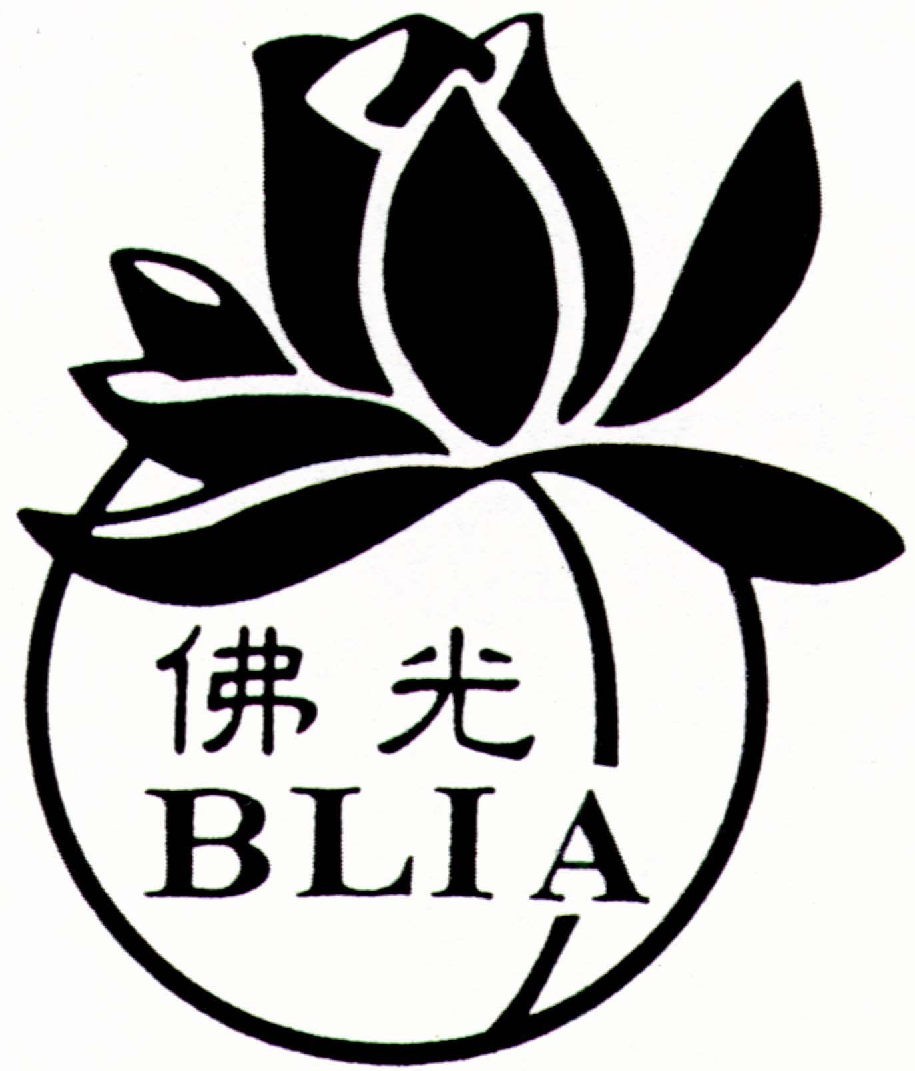
國際佛光會中華總會
附件一
2025年「佛光督導聯誼交流」活動通啟
- 活動主旨：為凝聚督導的信仰力量，提升弘法素養，增進團體共識，
並落實督導職責與角色定位，特舉辦2025年「佛光督導
聯誼交流」，共發護教宏願，齊心推動人間佛教。
二、主辦單位：國際佛光會中華總會
三、活動時間：6月14日（星期六）09:00～6月15日（星期日）12:00
四、報到時間：6月13日（星期五）19:00～20:30
6月14日（星期六）07:30～08:30
五、活動地點：高雄佛光山寺（高雄市大樹區興田路153號）
六、參加對象：督導（含督導長及區協會等幹部）、別分院住持、
監院（寺）、輔導法師。
七、活動內容：信仰力-「憶師憶恩」、活動力-「督導工作坊」、健康力-
「養生之道」、凝聚力-「督導心連心」、殿堂巡禮等。
八、穿著服裝：請統一穿著會服，並配戴會員證。

九、報名日期：即日起至5月8日（星期四），額滿為止。
十、報名方式：線上報名，請掃描QR Code或點選網址：
https://forms.gle/hmWm3ekeVSyv68W57
十一、溫馨提醒：活動前，請留意身體狀況；活動當天，若身體不適，
請馬上告知並請假。
十二、聯絡方式：國際佛光會中華總會 督導組 能怡法師
地 址：11087台北市信義區松隆路327號8樓
電 話：(02)2762-0112轉2540
網 址：http://www.blia.org.tw
E-mail：bliaroc@blia.org.tw
- 敬邀督導們，共襄盛舉，齊心護教！願以此交流，廣結善緣，成就人間佛教弘法大願。

